Fiéis Testemunhas.

[Vigília].

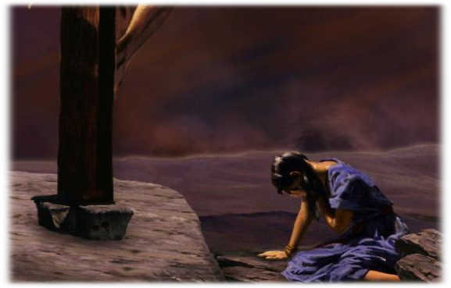

Fiéis Testemunhas de Cristo.
“Para os que amam a Deus, que "são chamados por Seu decreto" (Rom. 8:28), a biografia bíblica tem uma lição ainda mais elevada do préstimo da tristeza. "Vós sois as Minhas testemunhas, diz o Senhor; Eu sou Deus" (Isa. 43:12) - testemunhas de que Ele é bom, e de que a bondade é suprema. "Somos feitos espetáculo ao mundo, aos anjos e aos homens." I Cor. 4:9.
A abnegação, que é o princípio do reino de Deus, é o princípio que Satanás odeia; ele nega até a existência do mesmo. Desde o início do grande conflito tem-se ele esforçado por provar que os princípios pelos quais Deus age são egoístas, e da mesma maneira ele considera a todos os que servem a Deus. A obra de Cristo e a de todos os que adotam o Seu nome, tem por fim refutar esta pretensão de Satanás.
Foi para dar com Sua própria vida um exemplo de abnegação, que Jesus veio em forma humana. Todos os que aceitam este princípio devem ser coobreiros Seus e demonstrar na vida prática esse princípio. Escolher o que é reto porque é reto, estar pela verdade ainda que isto importe no sofrimento e sacrifício - "esta é a herança dos servos do Senhor e a sua justiça que vem de Mim, diz o Senhor". Isa. 54: 17.”
(Educação, pág. 154 e 155).

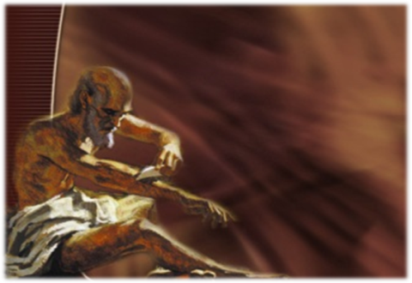

Jó
“HAVIA um homem na terra de Uz, cujo nome era Jó; e era este homem íntegro, reto e temente a Deus e desviava-se do mal.”
(Jó 01: 01).
“E disse o SENHOR a Satanás: Observaste tu a meu servo Jó? Porque ninguém há na terra semelhante a ele, homem íntegro e reto, temente a Deus, e que se desvia do mal.”
( Jó 1: 8).
“Contra este homem Satanás apresentou uma insolente acusação: "Teme Jó a Deus debalde? Porventura, não o cercaste Tu de bens a ele, e a sua casa, e a tudo quanto tem? ... Estende a Tua mão, e toca-lhe em tudo quanto tem." Jó 1:9-11. "Toca-lhe nos ossos e na carne, e verás se não blasfema de Ti na Tua face!" Jó 2:5. O Senhor disse a Satanás: "Tudo quanto tem está na tua mão." Jó 1:12. "Eis que ele está na tua mão; poupa, porém, a sua vida." Jó 2:6.”
(Educação, pág. 155).
"Em tudo isto Jó não pecou, nem atribuiu a Deus falta alguma."
(Jó 1: 22).
“Foi feito a Jó de acordo com sua fé. "Prove-me", disse ele, "e sairei como o ouro." Jó 23:10. Assim foi. Por sua paciente persistência reivindicou seu caráter, e bem assim o dAquele de quem ele era representante. E "o Senhor virou o cativeiro de Jó; ... e o Senhor acrescentou a Jó outro tanto em dobro a tudo quanto dantes possuía. E, assim, abençoou o Senhor o último estado de Jó, mais do que o primeiro". Jó 42:10-12.”
(Educação 156).
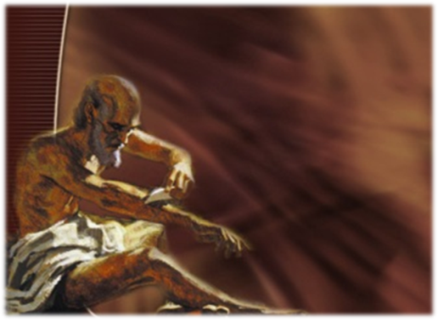

Na vida de Jó, Deus silenciou a acusação de Satanás.
“Aqui está a paciência dos santos; aqui estão os que guardam os mandamentos de Deus e a fé em Jesus.”
(Apocalipse. 14: 12).
Homens que reivindicaram o caráter de Deus.
“No relatório daqueles que mediante a abnegação entraram na comunhão dos sofrimentos de Cristo, acham-se os nomes de Jônatas e de João Batista, aquele no Antigo Testamento e este no Novo.”
Jônatas
“por nascimento herdeiro do trono e não obstante ciente de que fora posto de lado pelo decreto divino; o mais terno e fiel amigo de seu rival Davi, cuja vida ele protegia com perigo da sua própria; firme ao lado do pai através dos tenebrosos dias de seu poder em declínio, e a seu lado tombando ele mesmo finalmente - acha-se o seu nome guardado como tesouro nos Céus, e na Terra permanece como um testemunho da existência e do poder do amor abnegado.”
João Batista
“João Batista (...) "É necessário", disse ele, "que Ele cresça e que eu diminua." João 3:30. (...) Sozinho no calabouço, vendo onde ia terminar o seu caminho e o de seu Mestre, João aceitara este encargo - a comunhão com Cristo no sacrifício. Mensageiros celestiais assistiram-no até ao túmulo. Os seres do Universo, caídos ou não, testemunharam a reivindicação do serviço abnegado, feita por ele.”
(Educaçã0, pág. 156 e 157).
"E que mais direi? Faltar-me-ia o tempo contando de Gideão, e de Baraque, e de Sansão, e de Jefté, ... e de Samuel, e dos profetas, os quais, pela fé, venceram reinos, praticaram a justiça, alcançaram promessas, fecharam as bocas dos leões, apagaram a força do fogo, escaparam do fio da espada, da fraqueza tiraram forças, na batalha se esforçaram, puseram em fugida os exércitos dos estranhos.
"As mulheres receberam, pela ressurreição, os seus mortos; uns foram torturados, não aceitando o seu livramento, para alcançarem uma melhor ressurreição; e outros experimentaram escárnios e açoites, e até cadeias e prisões. Foram apedrejados, serrados, tentados, mortos a fio de espada; andaram vestidos de peles de ovelhas e de cabras, desamparados, aflitos e maltratados (homens dos quais o mundo não era digno), errantes pelos desertos, e montes, e pelas covas e cavernas da terra.
"E todos estes, tendo tido testemunho pela fé, não alcançaram a promessa, provendo Deus alguma coisa melhor a nosso respeito, para que eles, sem nós, não fossem aperfeiçoados." Heb. 11:32-40.”
(Educação, pág. 158).
“Portanto nós também, pois que estamos rodeados de uma tão grande nuvem de testemunhas, deixemos todo o embaraço, e o pecado que tão de perto nos rodeia, e corramos com paciência a carreira que nos está proposta,
Olhando para Jesus, autor e consumador da fé, o qual, pelo gozo que lhe estava proposto, suportou a cruz, desprezando a afronta, e assentou-se à destra do trono de Deus. Considerai, pois, aquele que suportou tais contradições dos pecadores contra si mesmo, para que não enfraqueçais, desfalecendo em vossos ânimos. Ainda não resististes até ao sangue, combatendo contra o pecado.”

(Hebreus 12:1-4).

“Cristo aguarda com fremente desejo a manifestação de Si mesmo em Sua igreja. Quando o caráter de Cristo se reproduzir perfeitamente em Seu povo, então virá para reclamá-los como Seus.
Todo cristão tem o privilégio, não só de esperar a vinda de nosso Senhor Jesus Cristo, como também de apressá-la. (II Ped. 3:12.) Se todos os que professam Seu nome produzissem fruto para Sua glória, quão depressa não estaria o mundo todo semeado com a semente do evangelho! Rapidamente amadureceria a última grande seara e Cristo viria recolher o precioso grão.”
(Parábolas de Jesus, pág. 69).
“Deixando Ele o santuário, as trevas cobrem os habitantes da Terra. Naquele tempo terrível os justos devem viver à vista de um Deus santo, sem intercessor.”
(O Grande Conflito, pág. 614).

“Quando o Sol, em declínio rápido se ocultasse no céu ocidental, terminaria o dia de graça de Jerusalém. Quando a comitiva se detinha no cimo do Olivete, não era ainda demasiado tarde para Jerusalém se arrepender. O anjo da misericórdia dobrava então as asas para descer do áureo trono, a fim de dar lugar à justiça e ao juízo prestes a vir. Mas o grande coração amorável de Cristo intercedia ainda por Jerusalém, que Lhe escarnecera as misericórdias, desprezando as advertências, e estava a ponto de mergulhar as mãos em Seu sangue.
Se tão-somente Jerusalém se arrependesse, não seria ainda demasiado tarde. Enquanto os derradeiros raios do Sol poente pairavam sobre o templo, as torres e cúpulas, não a levaria algum anjo bom ao amor do Salvador, desviando-lhe a condenação? Formosa e ímpia cidade, que apedrejara os profetas, que rejeitara o Filho de Deus, que por sua impenitência se prendia em cadeias de servidão - seu dia de graça estava quase passado!”
(O Desejado de Todas as Nações, pág. 578).
“Deus chama homens como Elias, Natã e João Batista - homens que levarão fielmente Sua mensagem sem considerar as conseqüências; que corajosamente falarão a verdade, ainda que isso signifique sacrifício de tudo que possuem.
Deus não pode usar homens que, em tempos de perigo, quando a força, a coragem e a influência de todos são necessárias, temem tomar uma firme posição pelo direito.
Ele chama a homens para que se empenhem fielmente na batalha contra o erro, guerreando contra principados e potestades, contra os príncipes das trevas deste século, contra as forças espirituais da maldade nos lugares celestiais. A tais é que Ele dirigirá as palavras: "Bem está, bom e fiel servo... entra no gozo do teu Senhor." Mat. 25:23.”
(Profetas e Reis, págs. 141 e 142).

